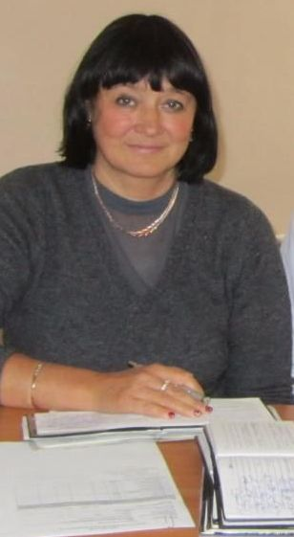

**Щёголева Любовь Станиславовна** в 1985 г. окончила Поморский государственный университет им. М.В. Ломоносова по специальности «Биология» с дополнительной специальностью «Химия». Кандидат биологических наук по специальности «Безопасность, защита спасение, жизнеобеспечение населения в чрезвычайных ситуациях», 1996. Звание «Доцент» (2005) по специальности «Физиология». Доктор биологических наук (2005) по специальности «Физиология». Звание «Профессор» (2012) по кафедре экологической физиологии и биохимии. Опыт работы: ассистент кафедры микробиологии, вирусологии и иммунологии СГМУ, 1987−1993 гг.; н. с., с. н. с., г. н. с., зав. лабораторией физиологии иммунокомпетентных клеток Архангельского филиала института физиологии КНЦ УрО РАН (ныне ФГБУН ФИЦКИА РАН), с 1994 г. по настоящее время. Директор Института физиологии природных адаптаций УрО РАН (2005−2016 гг). По совместительству заведующий экспериментальной базовой кафедрой экологической физиологии и биохимии в ПГУ (САФУ), 2016 г. Член диссертационного совета по защитам кандидатских и докторских диссертаций Д 219.191.01. САФУ, г. Архангельск (2008−2015).

Автор более 200 научных работ, в том числе 7 монографий, 3 патентов, более 10 учебных пособий. Под её научным руководством защищено 4 кандидатские диссертации по специальности «Физиология», 2010−2015. Председатель регионального Общества физиологов им. И.П. Павлова, член редколлегии «Журнала медико-биологических исследований» САФУ.

Научные интересы: изучение резервных возможностей иммунного гомеостаза и функциональной активности иммунокомпетентных клеток в меняющихся условиях среды в норме и при патологии у человека в зависимости от профессиональной деятельности, социальной принадлежности, возраста и пола.